Задания для учащихся 4 класса по 8-лет ДПОП
преп. Славных А.Д.
Рисунок
Тема 8. Перспективное рисование книги
Законы и приёмы перспективы. Приёмы перспективного рисования бытовых предметов, по форме напоминающих геометрические тела..
Практическое задание.
Линейно-конструктивный рисунок книги.
Материал: карандаш. Размер бумаги: А4-А3.
Самостоятельная работа.
Задание 1. Линейный рисунок книг различных точек зрения.
Примеры работ:
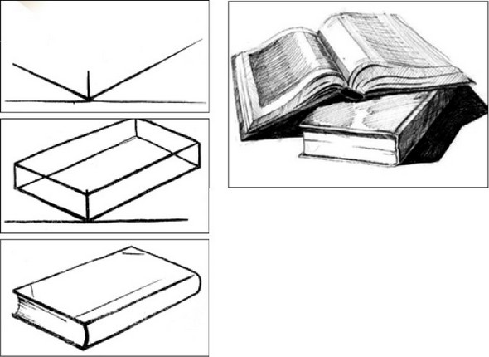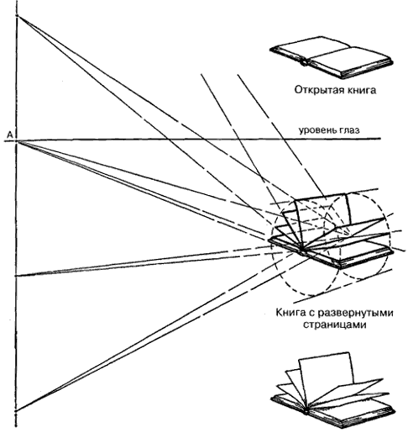
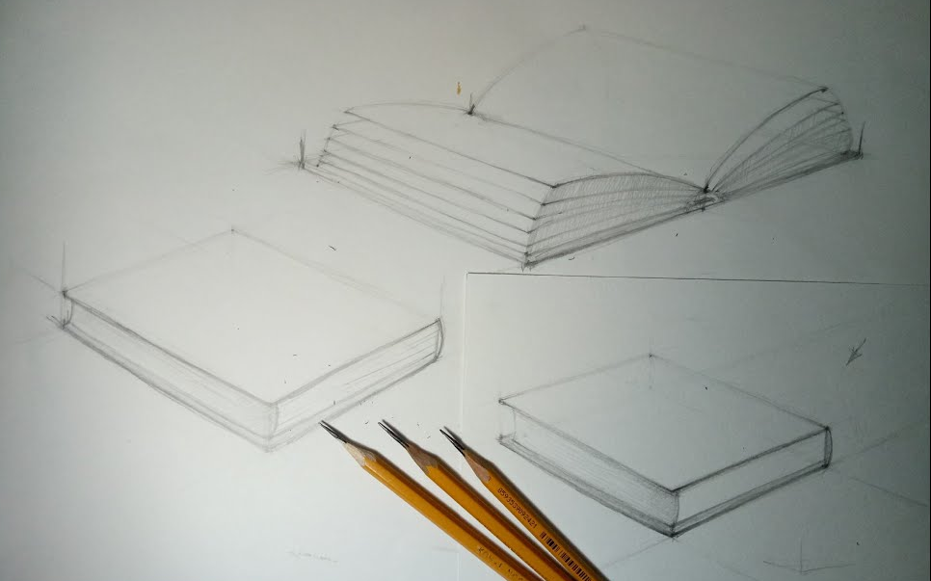

Живопись
Тема. Цветовая гармония. Полярная гармония. Этюд фруктов или овощей на дополнительных цветах (красный-зеленый, желтый-фиолетовый и т.д.). Понятие «цветовая гармония», «полярная гармония», «дополнительные цвета». Выполнение этюдов фруктов или овощей на дополнительных цветах. Использование акварели (техника a la prima), бумаги различных форматов.
Самостоятельная работа: этюд фруктов или овощей по тому же принципу.
Ссылка на видео урок: https://youtu.be/KO7dnuoo_eQ
Композиция станковая
Тема: Сюжетная композиция по литературному произведению. Понятие «симметрия» и «асимметрия». Иллюстрация к волшебной, фантастической сказке.
Цель: знакомство с созданием сюжетной композиции, целостное композиционное решение на выбранном формате (вертикаль, горизонталь, квадрат).
Задача: приобретение опыта исполнения композиции с использованием силуэтных изображений фигур людей, животных, элементов пейзажа и интерьера.
Самостоятельная работа: эскизы по теме «Новогодняя сказка»
Примеры работ:
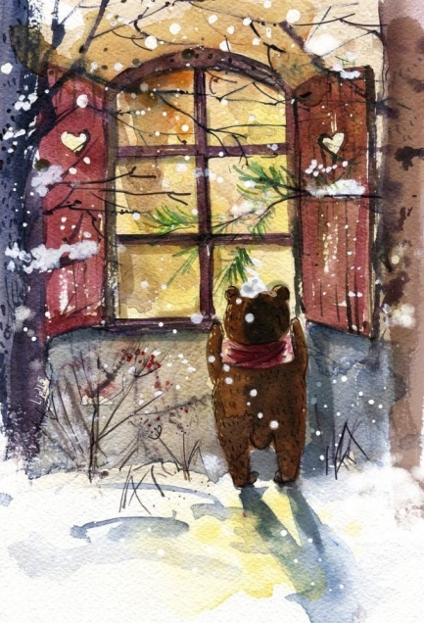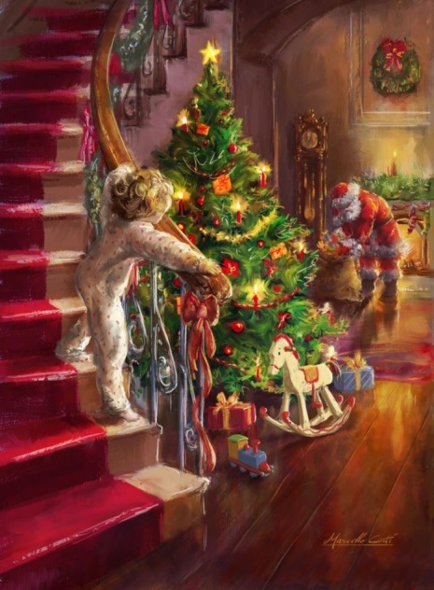
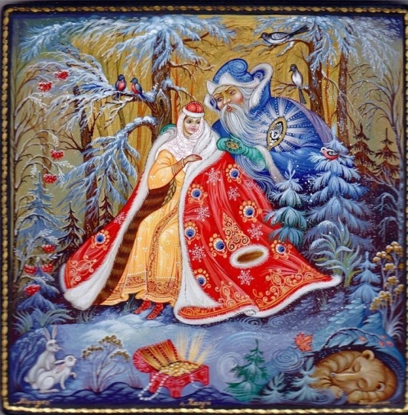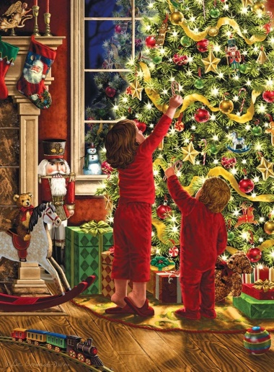
Композиция прикладная
Тема: Силуэтная аппликация. Понятие силуэт. Театр теней. Мастера аппликации Ф.П. Толстой, А. Матисс. Рассматривание и обсуждение работ Ф. Толстого и А. Матисса. Формы аппликации: объёмная, плоскостная, рельефная
Практическая работа: 1. Серия упражнений с вырезанием из однотонной бумаги симметричных и несимметричных силуэтов растений, животных. Предварительный рисунок и экспромт.
2. Аппликация из геометрических фигур. Выполнение аппликации из геометрических фигур (треугольник, круг, прямоугольник).
Самостоятельная работа: выполнить упражнение силуэтной аппликации.
Примеры работ:

Беседы об искусстве
Тема: Народные ремесла, ремесла родного края. Народное ремесло как одна из форм народного художественного творчества, производство художественных изделий. Широко известные промыслы России. История возникновения ремесел родного края. Народные мастера. Традиции и современность. Выполнения эскиза народного ремесла на выбор учащегося.
Самостоятельная работа: посещение краеведческого музея, подготовить сообщение о народном промысле родного края.
Ссылка на видео: https://www.youtube.com/watch?v=A854hJFKgHo

